PROJECT OF INTERNET OF THINGS
- Group: __1___

- Topic name: __IoT smart tree system___

- Objective of project:

• Automatically water plants based on soil moisture.
• Allows remote monitoring and control via IoT platform (ThingSpeak/Blynk).
• Displays system status on LCD and warns when plants are too dry.

- Member
No. | Roll number | Fullname | Contribution percentage*
 | CE190238  CE190496  CE190530  CE190580  CE190606  CE191562 | Hồ Văn Khải  Nguyễn Khánh Duy  Nguyễn Thị Kim Nhã  Huỳnh Việt Khải  Phạm Minh An  Lâm Thị Bảo Trân | 16%  16%  17%  16%  17%  18%
* The sum of this part is 100%

- Hardware Required:
Danh sách thiết bị (tên, số lượng, kèm hình minh họa)

1 KIT Arduino UNO R3 CH340G
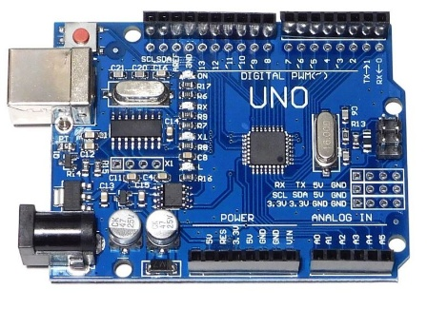

2 Cảm Biến Đo Độ Ẩm Đất TH
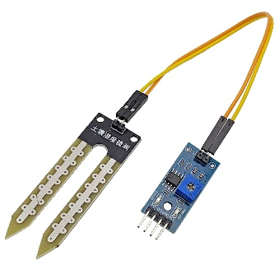

3 Module DS1307+AT24C32
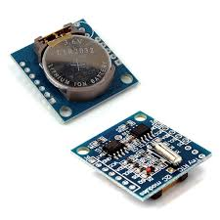
4 Module DHT11
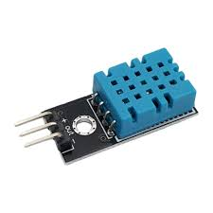
6 Board Test GL No.12
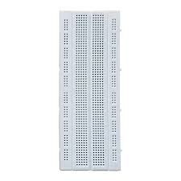
7Module Chuyển Đổi I2C cho LCD1602 + LCD1602 Xanh Lá 5V

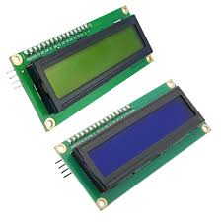
8 Module relay Mini 1 kênh 5V10A BLK
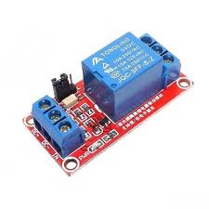
9 Máy Bơm Mini MB370 3.7-6VDC
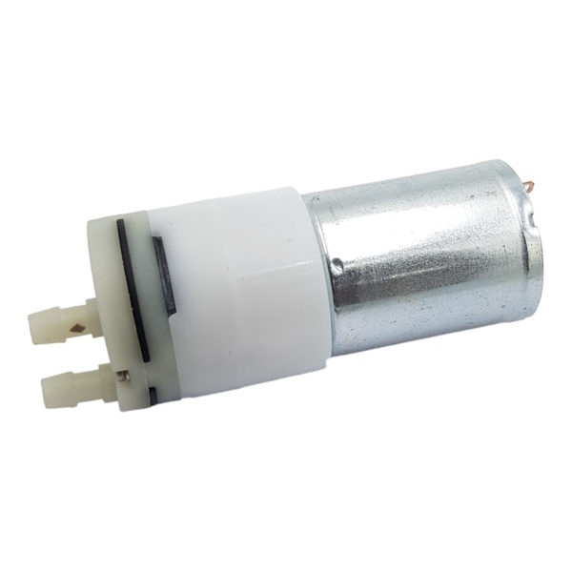
- Block diagram:
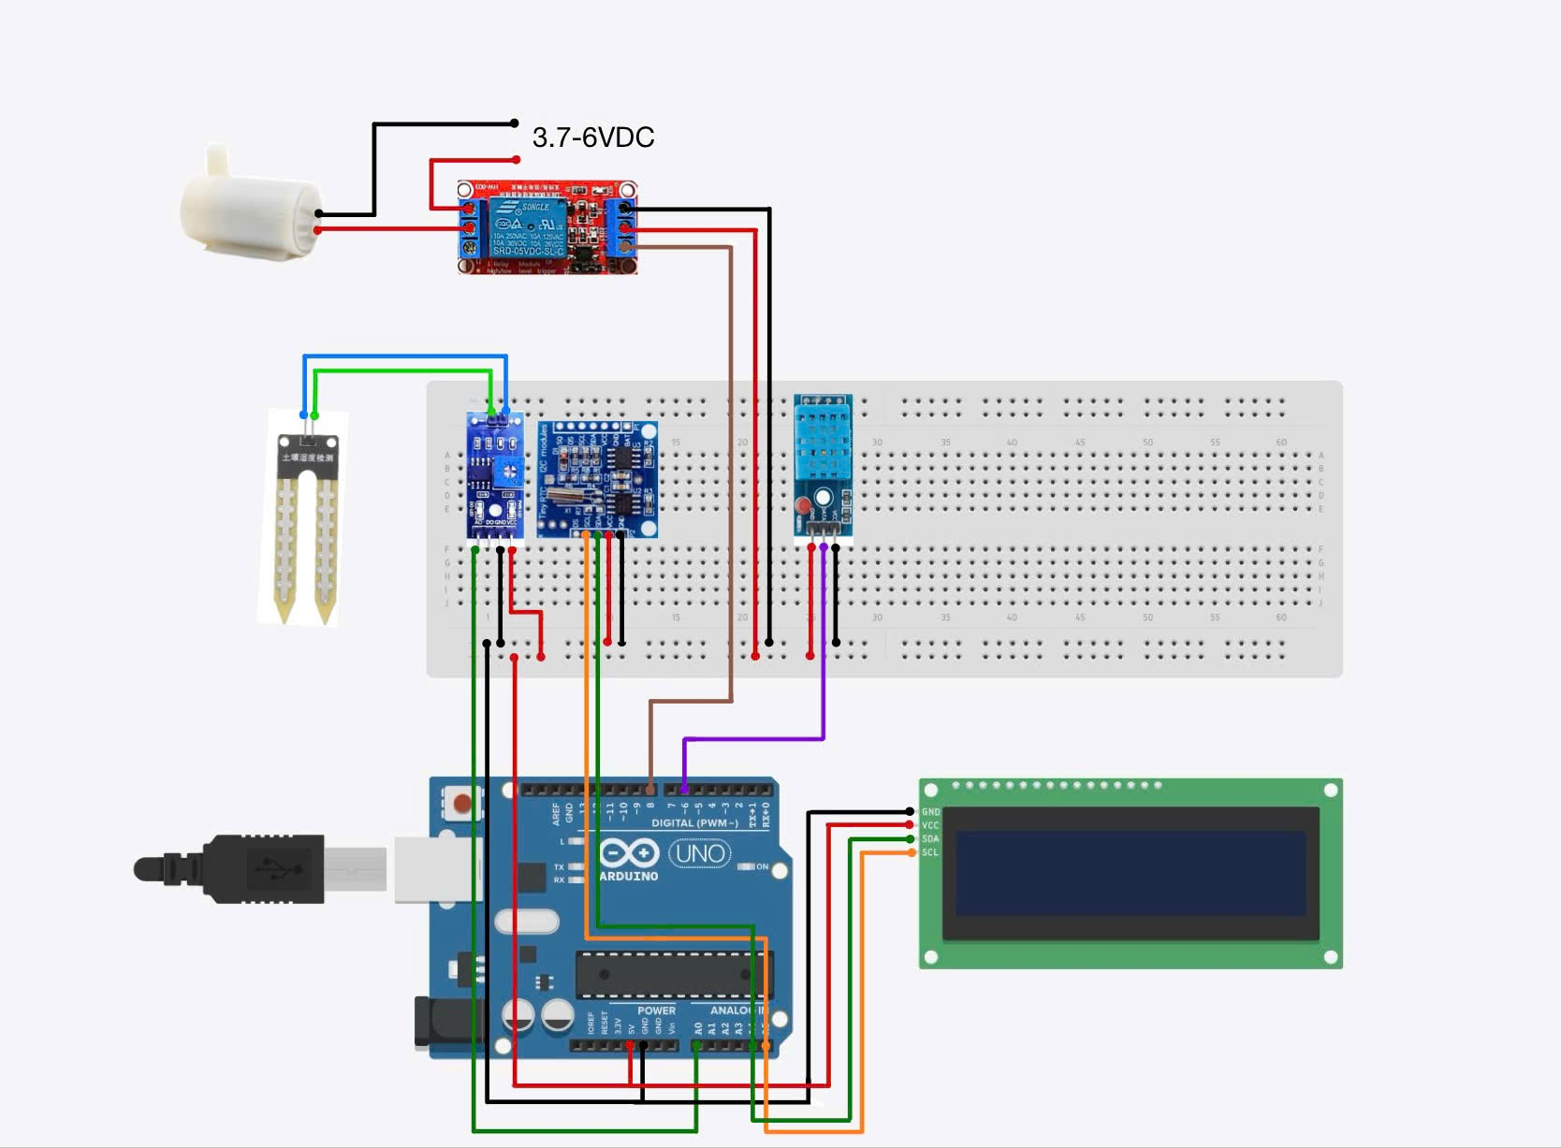

- Circuit:
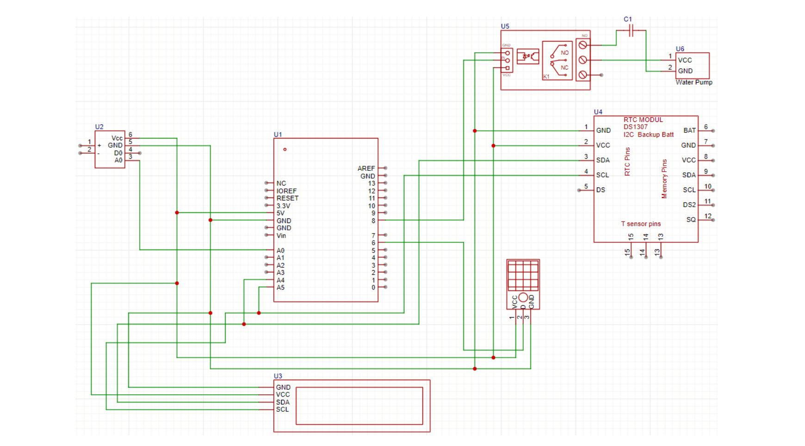
- Code:
<<copy your code paste here>>
#include <Wire.h>
#include <LiquidCrystal_I2C.h>
#include <DHT.h>
#include <RTClib.h>

// Khai báo chân kết nối
#define DHT_PIN 6
#define DHT_TYPE DHT11
#define SOIL_MOISTURE_PIN A0
#define RELAY_PIN 8

// Khởi tạo đối tượng
LiquidCrystal_I2C lcd(0x27, 16, 2);
DHT dht(DHT_PIN, DHT_TYPE);
RTC_DS1307 rtc;

// Giới hạn cảm biến đất
#define SOIL_MIN 200
#define SOIL_MAX 800
#define MOISTURE_THRESHOLD 60 // % đất khô

void setup() {
Serial.begin(9600);
lcd.init();
lcd.backlight();
dht.begin();

pinMode(RELAY_PIN, OUTPUT);
digitalWrite(RELAY_PIN, HIGH); // tắt bơm ban đầu

if (!rtc.begin()) {
Serial.println("Không tìm thấy RTC!");
while (1);
}

if (!rtc.isrunning()) {
Serial.println("RTC chưa chạy, set thời gian máy tính!");
rtc.adjust(DateTime(F(__DATE__), F(__TIME__)));
}
}

void loop() {
// Lấy thời gian hiện tại
DateTime now = rtc.now();

// Đọc dữ liệu cảm biến
float t = dht.readTemperature();
float h = dht.readHumidity();
int soilRaw = analogRead(SOIL_MOISTURE_PIN);
int soilPercent = map(soilRaw, SOIL_MIN, SOIL_MAX, 0, 100);
soilPercent = constrain(soilPercent, 0, 100);

// Điều khiển bơm nước tự động
if (soilPercent < MOISTURE_THRESHOLD)
digitalWrite(RELAY_PIN, LOW); // bật bơm
else
digitalWrite(RELAY_PIN, HIGH); // tắt bơm

// Hiển thị lên LCD
lcd.clear();
lcd.setCursor(0, 0);
lcd.print("T:");
lcd.print(t, 1);
lcd.print("C H:");
lcd.print((int)h);
lcd.print("%");

lcd.setCursor(0, 1);
lcd.print("Dat:");
lcd.print(soilPercent);
lcd.print("% ");
if (now.hour() < 10) lcd.print("0");
lcd.print(now.hour());
lcd.print(":");
if (now.minute() < 10) lcd.print("0");
lcd.print(now.minute());

// Serial debug
Serial.print("T:");
Serial.print(t);
Serial.print(" H:");
Serial.print(h);
Serial.print(" Dat:");
Serial.println(soilPercent);

delay(2000);
}

- Link video demo:
